 | 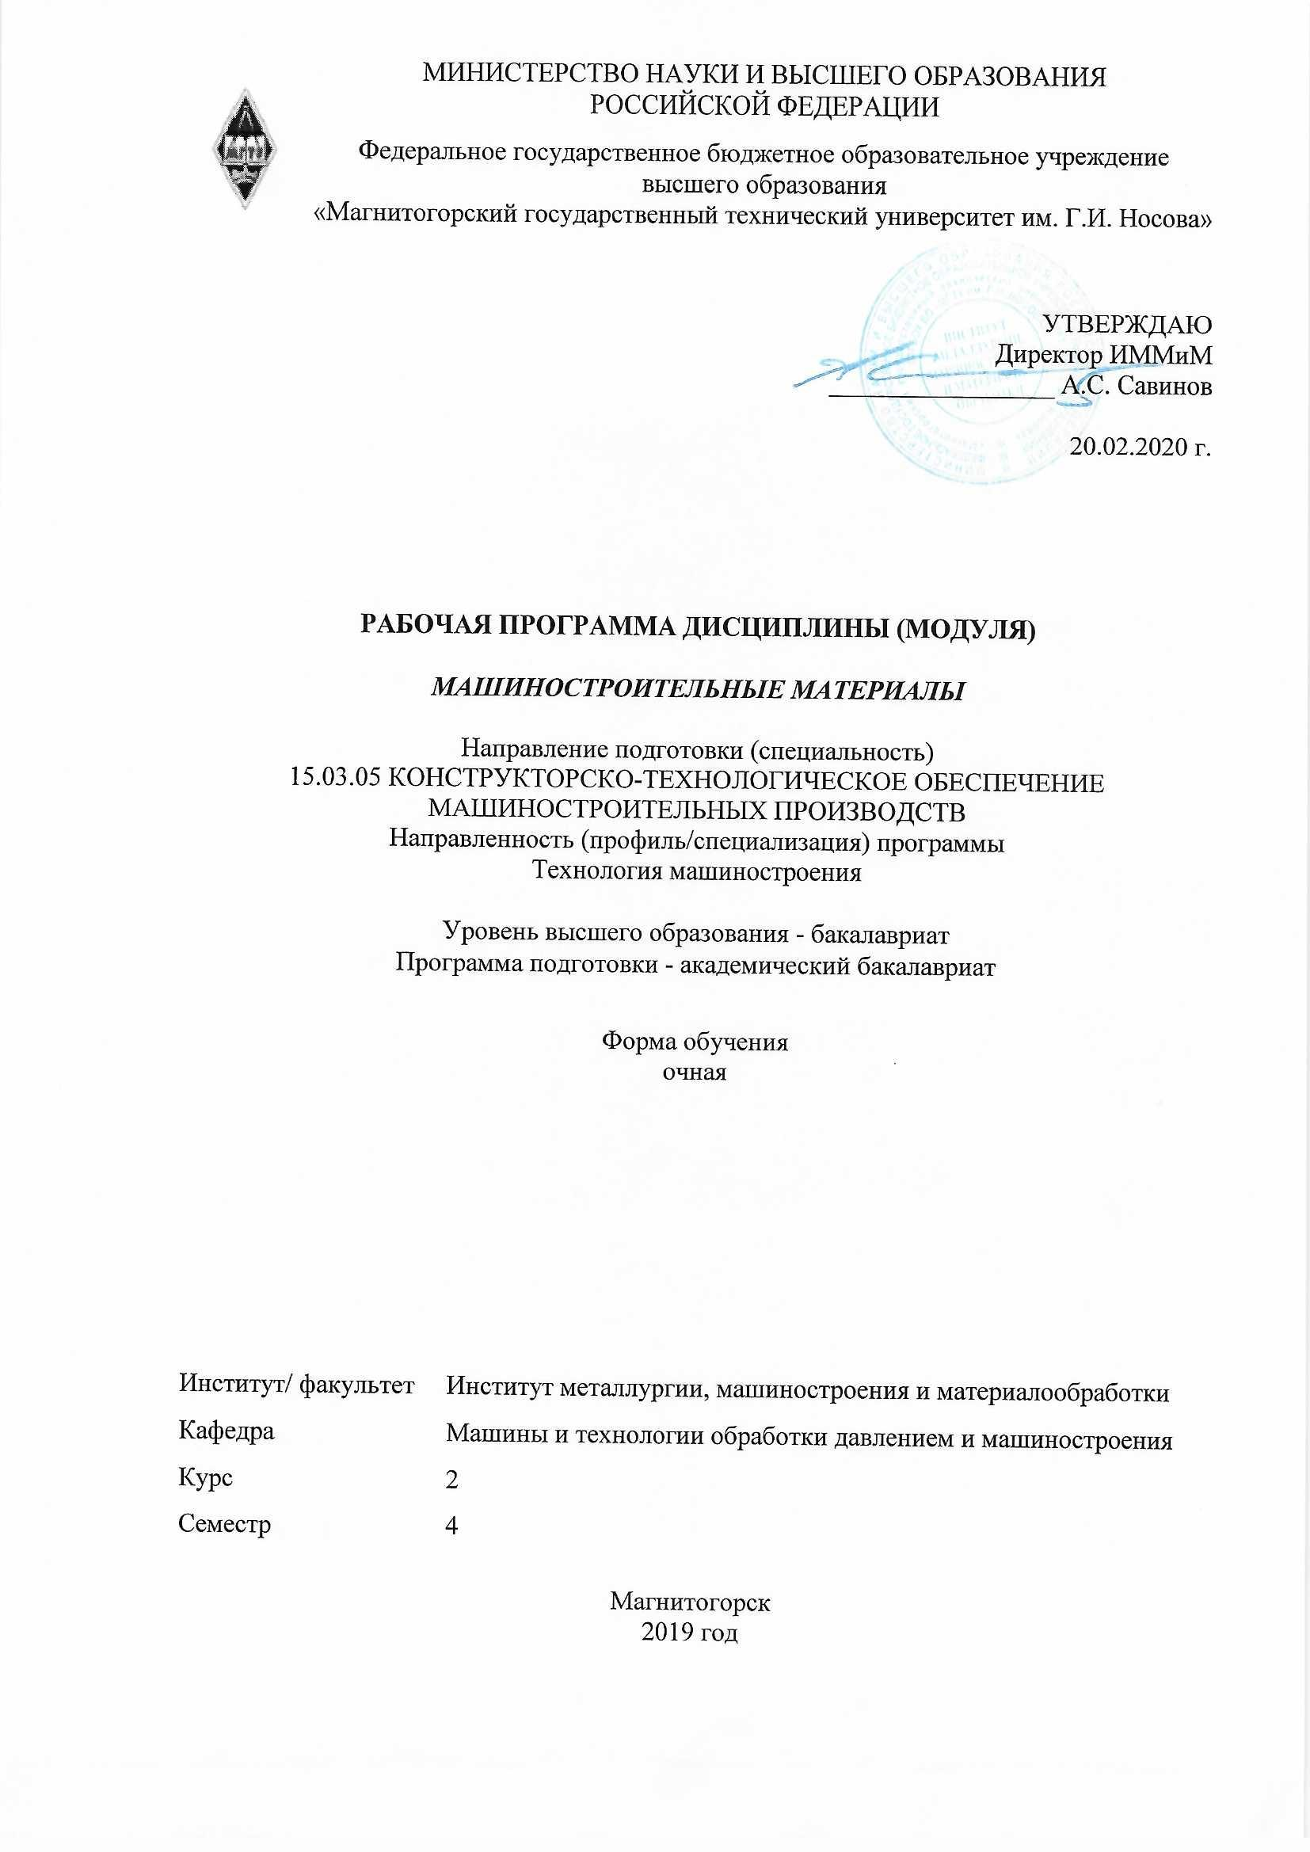 | МИНИСТЕРСТВО НАУКИ И ВЫСШЕГО ОБРАЗОВАНИЯ  РОССИЙСКОЙ ФЕДЕРАЦИИ
 | 
Федеральное государственное бюджетное образовательное учреждение
высшего образования
«Магнитогорский государственный технический университет им. Г.И. Носова»
УТВЕРЖДАЮ
Директор ИММиМ
_________________ А.С. Савинов

20.02.2020 г.
 | РАБОЧАЯ ПРОГРАММА ДИСЦИПЛИНЫ (МОДУЛЯ)
 | МАШИНОСТРОИТЕЛЬНЫЕ МАТЕРИАЛЫ
Направление подготовки (специальность)
15.03.05 КОНСТРУКТОРСКО-ТЕХНОЛОГИЧЕСКОЕ ОБЕСПЕЧЕНИЕ МАШИНОСТРОИТЕЛЬНЫХ ПРОИЗВОДСТВ
Направленность (профиль/специализация) программы
Технология машиностроения
 | Уровень высшего образования - бакалавриат
 | Программа подготовки - академический бакалавриат
Форма обучения
очная
 | Институт/ факультет |  | Институт металлургии, машиностроения и материалообработки
 | Кафедра |  | Машины и технологии обработки давлением и машиностроения
 | Курс |  | 2
 | Семестр |  | 4
Магнитогорск
2019 год
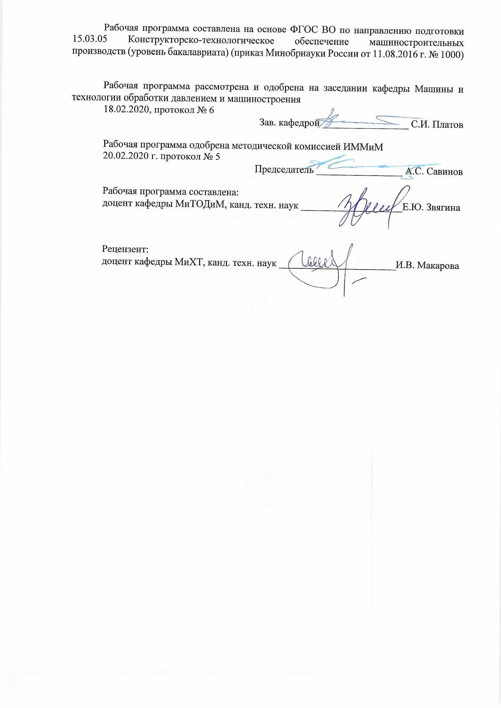
Рабочая программа составлена на основе ФГОС ВО по направлению подготовки 15.03.05 Конструкторско-технологическое обеспечение машиностроительных производств (уровень бакалавриата) (приказ Минобрнауки России от 11.08.2016 г. № 1000)
Рабочая программа рассмотрена и одобрена на заседании кафедры Машины и технологии обработки давлением и машиностроения
18.02.2020, протокол № 6
Зав. кафедрой _________________ С.И. Платов
Рабочая программа одобрена методической комиссией ИММиМ
20.02.2020 г. протокол № 5
Председатель _________________ А.С. Савинов
Рабочая программа составлена:
доцент кафедры МиТОДиМ, канд. техн. наук ____________________Е.Ю. Звягина
Рецензент:
доцент кафедры МиХТ, канд. техн. наук _______________________И.В. Макарова

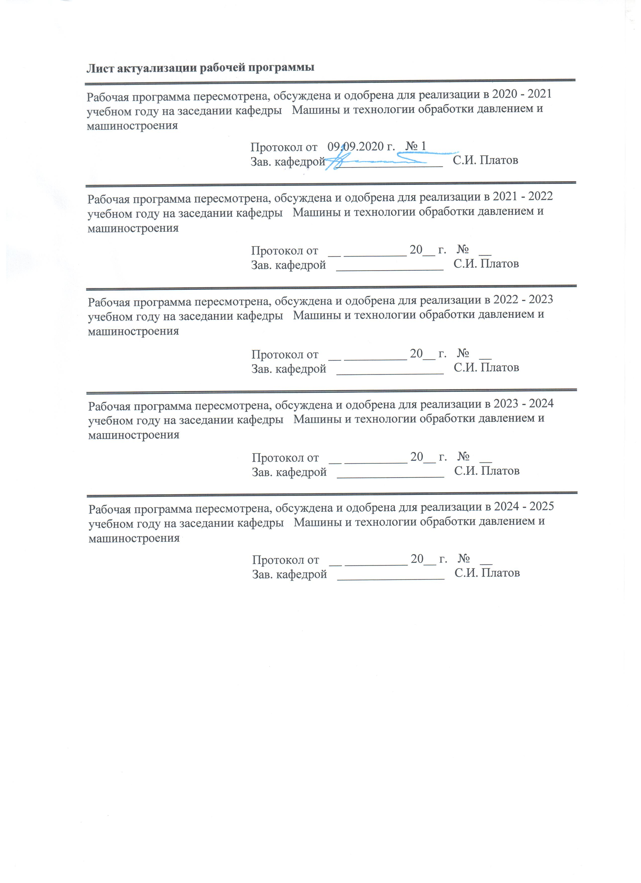
Лист актуализации рабочей программы
Рабочая программа пересмотрена, обсуждена и одобрена для реализации в 2020 - 2021 учебном году на заседании кафедры Машины и технологии обработки давлением и машиностроения
Протокол от __ __________ 20__ г. № __
Зав. кафедрой _________________ С.И. Платов
Рабочая программа пересмотрена, обсуждена и одобрена для реализации в 2021 - 2022 учебном году на заседании кафедры Машины и технологии обработки давлением и машиностроения
Протокол от __ __________ 20__ г. № __
Зав. кафедрой _________________ С.И. Платов
Рабочая программа пересмотрена, обсуждена и одобрена для реализации в 2022 - 2023 учебном году на заседании кафедры Машины и технологии обработки давлением и машиностроения
Протокол от __ __________ 20__ г. № __
Зав. кафедрой _________________ С.И. Платов
Рабочая программа пересмотрена, обсуждена и одобрена для реализации в 2023 - 2024 учебном году на заседании кафедры Машины и технологии обработки давлением и машиностроения
Протокол от __ __________ 20__ г. № __
Зав. кафедрой _________________ С.И. Платов

1 Цели освоения дисциплины (модуля)
Целью освоения дисциплины «Машиностроительные материалы» является получение знаний по свойствам современных инструментальных материалов, областях их применения для лезвийного, шлифовального и деформирующего инструмента.
2 Место дисциплины (модуля) в структуре образовательной программы
Дисциплина Машиностроительные материалы входит в вариативную часть учебного плана образовательной программы.
Для изучения дисциплины необходимы знания (умения, владения), сформированные в результате изучения дисциплин/ практик:
Введение в направление
Учебная - практика по получению первичных профессиональных умений и навыков, в том числе первичных умений и навыков научно-исследовательской деятельности
Физика
Теория обработки металлов давлением
Математика
Знания (умения, владения), полученные при изучении данной дисциплины будут необходимы для изучения дисциплин/практик:
Технологическая оснастка
Технологические процессы в машиностроении
Физико-химическая размерная обработка материалов
Технология машиностроения
Подготовка к защите и защита выпускной квалификационной работы
Подготовка к сдаче и сдача государственного экзамена
Производственная – преддипломная практика
3 Компетенции обучающегося, формируемые в результате освоения
дисциплины (модуля) и планируемые результаты обучения
В результате освоения дисциплины (модуля) «Машиностроительные материалы» обучающийся должен обладать следующими компетенциями:
Структурный  элемент  компетенции | Планируемые результаты обучения
ПК-1 способностью применять способы рационального использования необходимых видов ресурсов в машиностроительных производствах, выбирать основные и вспомогательные материалы для изготовления их изделий, способы реализации основных технологических процессов, аналитические и численные методы при разработке их математических моделей, а также современные методы разработки малоотходных, энергосберегающих и экологически чистых машиностроительных технологий
Знать | Основные виды машиностроительных материалов. Основные требования, предъявляемые к материалам.
Уметь | Выбирать машиностроительный материал в зависимости от схемы обработки, оборудования, инструментов. Выбрать режимы обработки для основных процессов и операций формообразования в зависимости от свойств применяемого материала.
Владеть | Навыками применения типовых процессов, операций для формообразования деталей машин в зависимости от свойств машиностроительных материалов.
ПК-2 способностью использовать методы стандартных испытаний по определению физико-механических свойств и технологических показателей материалов и готовых машиностроительных изделий, стандартные методы их проектирования, прогрессивные методы эксплуатации изделий
Знать | Методы стандартных испытаний по определению физико- механических свойств и технологических показателей материалов, стандартные методы их проектирования, прогрессивные методы эксплуатации изделий
Уметь | Использовать методы стандартных испытаний по определению физико-механических свойств и технологических показателей материалов. Назначать в зависимости от условий обработки, машиностроительный материал.
Владеть | Навыками подбора материала, применяемого в машиностроении.

 | 4. Структура, объём и содержание дисциплины (модуля)
Общая трудоемкость дисциплины составляет 5 зачетных единиц 180 акад. часов, в том числе:
– контактная работа – 115,9 акад. часов:
– аудиторная – 112 акад. часов;
– внеаудиторная – 3,9 акад. часов
– самостоятельная работа – 28,4 акад. часов;
– подготовка к экзамену – 35,7 акад. часа
Форма аттестации - экзамен
Раздел/ тема  дисциплины |  | Семестр | Аудиторная  контактная работа  (в акад. часах) |  |  | Самостоятельная работа студента | Вид самостоятельной  работы | Форма текущего контроля успеваемости и  промежуточной аттестации | Код компетенции
 |  |  | Лек. | лаб.  зан. | практ. зан.
1. Раздел 1
1.1 Классификация инструментальных материалов. Требования, предъявляемые к инструментальным материалам. Высококачественные углеродистые и легированные инструментальные ста-ли. Быстрорежущие стали. Быстрорежущие стали, получаемые методом порошковой металлургии. |  | 4 | 3 | 4/4И | 4 | 2 | Подготовка к занятию.  Выполнение практических работ (решение задач, письменных работ и т.п.), предусмотренны х рабочей программой дисциплины | Устный опрос. Лабораторные и практические работы | ПК-1, ПК-2
Итого по разделу |  |  | 3 | 4/4И | 4 | 2
2. Раздел 2
2.1 Мелкозернистые вольфрамовые и безвольфрамовые металлокерамические твердые сплавы. Минералокерамические твердые сплавы. Композиты. Применение и прогрессивные технологии нанесения износостойких покрытий. |  | 4 | 3 | 3/4И | 5 | 2 | Самостоятельное изучение учебной и научно литературы.  Подготовка к занятию.  Выполнение практических работ (решение задач, письменных работ и т.п.), предусмотренны х рабочей программой дисциплины | Устный опрос. Лабораторные и практические работы | ПК-1, ПК-2
Итого по разделу |  |  | 3 | 3/4И | 5 | 2
3. Раздел 3
3.1 Абразивные материалы. Классификация абразивных материалов. Естественные и искусственные абразивные материалы. |  | 4 | 4 | 3/4И | 3 | 6 | Подготовка к занятию.  Выполнение практических работ (решение задач, письменных работ и т.п.), предусмотренны х рабочей программой дисциплины | Устный опрос. Лабораторные и практические работы | ПК-1, ПК-2
Итого по разделу |  |  | 4 | 3/4И | 3 | 6
4. Раздел 4
4.1 Электрокорунд и его модификации. Карбид кремния и его разновидности. Карбид бора. |  | 4 | 3 | 4/4И | 6/4И | 5 | Подготовка к занятию.  Выполнение практических работ (решение задач, письменных работ и т.п.), предусмотренны х рабочей программой дисциплины | Устный опрос. Лабораторные и практическиеработы | ПК-1, ПК-2
Итого по разделу |  |  | 3 | 4/4И | 6/4И | 5
5. Раздел 5
5.1 Кубический нитрид бора. Современные технологии производства кубического нитрида бора. |  | 4 | 4 | 3 | 3/4И | 5,4 | Подготовка к занятию. | Устный опрос. Лабораторные и практические работы | ПК-1, ПК-2
Итого по разделу |  |  | 4 | 3 | 3/4И | 5,4
6. Раздел 6
6.1 Алмаз. Применение природного алмаза. применение синтетического алмаза |  | 4 | 3 | 4 | 6/4И | 2 | Выполнение лабораторных и практических работ (решение задач, письменных работ и т.п.), предусмотренны х рабочей программой дисциплины | Устный опрос. Лабораторные и практические работы | ПК-1, ПК-2
Итого по разделу |  |  | 3 | 4 | 6/4И | 2
7. Раздел 7
7.1 Современные достижения в области производства абразивных инструментов из сверхтвердых материалов (СТМ). Шлифовальный инструмент из СТМ. Связующие материалы. |  | 4 | 4 | 3 | 7 | 2 | Самостоятельное изучение учебной и научно литературы. | Устный опрос. Лабораторные и практические работы | ПК-1, ПК-2
Итого по разделу |  |  | 4 | 3 | 7 | 2
8. Раздел 8
8.1 Пасты и суспензии из СТМ. Лезвийный инструмент из СТМ. Алмазный инструмент для правки абразивных шлифовальных кругов. |  | 4 | 4 | 4 | 7 | 2 | Выполнение лабораторных и практических работ (решение задач, письменных работ и т.п.), предусмотренны х рабочей программой дисциплины | Устный опрос. Лабораторные и практические работы | ПК-1, ПК-2
Итого по разделу |  |  | 4 | 4 | 7 | 2
9. Раздел 9
9.1 Применение металлокерамических твердых сплавов и СТМ для деформирующих инструментов. Наноматериалы в инструментальном производстве. |  | 4 | 4 | 4 | 7 | 2 | Контрольная работа. | Контрольная работа. | ПК-1, ПК-2
Итого по разделу |  |  | 4 | 4 | 7 | 2
Итого за семестр |  |  | 32 | 32/16И | 48/12И | 28,4 |  | экзамен
Итого по дисциплине |  |  | 32 | 32/16И | 48/12И | 28,4 |  | экзамен | ПК-1,ПК-2

5 Образовательные технологии
В ходе реализации видов учебной работы в качестве образовательных технологий в преподавании данной дисциплины используются:
1. Традиционные образовательные технологии:
- обзорные лекции для ознакомления с современными методами проектирования режущих инструментов;
- информационные - для ознакомления со стандартами, справочной и периодической литературой по темам дисциплины.
2. Интерактивные технологии
- вариативный опрос;
- дискуссии;
- устный опрос;
- совместная работа в малых группах (подгруппах).
3. Информационно-коммуникационные образовательные технологии – применяются для ознакомления со стандартами, чтения электронных учебников, справочной и периодической литературы по темам дисциплины при выполнении самостоятельной работы.

6 Учебно-методическое обеспечение самостоятельной работы обучающихся
Представлено в приложении 1.
7 Оценочные средства для проведения промежуточной аттестации
Представлены в приложении 2.
8 Учебно-методическое и информационное обеспечение дисциплины (модуля)
а) Основная литература:
- Зубарев, Ю. М. Инструменты из сверхтвердых материалов и их применение : учебное пособие / Ю. М. Зубарев, В. Г. Юрьев. — Санкт-Петербург : Лань, 2018. — 168 с. — ISBN 978-5-8114-3066-6. — Текст : электронный // Лань : электронно-библиотечная система. — URL: https://e.lanbook.com/book/106875 (дата обращения: 14.09.2020). — Режим доступа: для авториз. пользователей.
2. Грубый, С. В. Оптимизация механической обработки : учебник / С. В. Грубый. — Санкт-Петербург : Лань, 2019. — 140 с. — ISBN 978-5-8114-3800-6. — Текст : электронный // Лань : электронно-библиотечная система. — URL: https://e.lanbook.com/book/116366 (дата обращения: 14.09.2020). — Режим доступа: для авториз. пользователей.
б) Дополнительная литература:
1. Справочник технолога-машиностроителя в 2-х томах [Текст] /Под ред. А.М.Дальского, А.Г.Косиловой, Р.К.Мещеряковой, А.Г.Суслова/ Москва «Машиностроение», 2001. -438 с.

б) Дополнительная литература:
1. Покачалов, В.В. Методы исследований материалов [Электронный ресурс]: учебное пособие / МГТУ. - Магнитогорск: МГТУ, 2016. - 1 электрон. опт. диск (CD-ROM). Режим доступа:https://magtu.informsystema.ru/uploader/fileUpload?name=50.pdf&show=dcatalogues/1/1130220/50.pdf&view=true .
2. Г.Н., Шагивалиева. Основы пластической деформации при обработке металлов давлением [Электронный ресурс]: учебное пособие / Г.Н. Шагивалиева, С.М. Головизнин ; МГТУ. - Магнитогорск: МГТУ, 2018. - 1 электрон. опт. диск (CD-ROM). - ISBN 978-5-9967 1194 9. Режим доступа: https://magtu.informsystema.ru/uploader/fileUpload?name=3602.pdf&show=dcatalogues/1/1524553/3602.pdf&view=true.
3. Покачалов, В.В. Методы исследований материалов [Электронный ресурс]: учебное пособие / МГТУ. - Магнитогорск: МГТУ, 2016. - 1 электрон. опт. диск (CD-ROM). Режим доступа: https://magtu.informsystema.ru/uploader/fileUpload?name=50.pdf&show=dcatalogues/1/1130220/50.pdf&view=true.
в) Методические указания:
1. Н. Н., Огарков. Расчеты в прикладной механике процесса резания [Электронный ресурс] : лабораторный практикум / Н. Н. Огарков, Е. С. Шеметова ; МГТУ. - Магнитогорск : МГТУ, 2018. - 1 электрон. опт. диск (CD-ROM). Режим доступа: https://magtu.informsystema.ru/uploader/fileUpload?name=3439.pdf&show=dcatalogues/1/1514262/3439.pdf&view=true.
г) Программное обеспечение и Интернет-ресурсы:
Программное обеспечение
 | Наименование ПО | № договора | Срок действия лицензии
 | MS Office 2007 Professional | № 135 от 17.09.2007 | бессрочно
 | 7Zip | свободно распространяемое ПО | бессрочно
 | MS Windows 7 Professional(для классов) | Д-1227-18 от 08.10.2018 | 11.10.2021
 | АСКОН Компас 3D в.16 | Д-261-17 от 16.03.2017 | бессрочно
 | FAR Manager | свободно распространяемое ПО | бессрочно
Профессиональные базы данных и информационные справочные системы
 | Название курса |  | Ссылка
 | Поисковая система Академия Google (Google Scholar) |  | URL: https://scholar.google.ru/
 | Национальная информационно-аналитическая система – Российский индекс научного цитирования (РИНЦ) |  | URL: https://elibrary.ru/project_risc.asp
 | Информационная система - Единое окно доступа к информационным ресурсам |  | URL: http://window.edu.ru/
9 Материально-техническое обеспечение дисциплины (модуля)
Материально-техническое обеспечение дисциплины включает:
1. Учебные аудитории для проведения занятий лекционного типа: Комплекс тестовых заданий для проведения промежуточных и рубежных контролей.
2. Учебная аудитория для проведения лабораторных работ: лабораторный корпус с лабораторией сварки и лабораторией резания: Комплект печатных и электронных версий методических рекомендаций, учебное пособие, плакаты по темам. Лабораторное оборудование.
3. Учебная аудитория для проведения механических испытаний:
1) Машины универсальные испытательные на растяжение.
2) Мерительный инструмент.
3) Приборы для измерения твердости по методам Бринелля и Роквелла.
4) Микротвердомер.
5) Печи термические.
4. Учебная аудитория для проведения металлографических исследований: Микроскопы МИМ-6, МИМ-7.
5. Учебные аудитории для проведения индивидуальных консультаций, текущего контроля и промежуточной аттестации: Доска.
6. Помещение для хранения и профилактического обслуживания учебного оборудования: Стеллажи, инструменты для ремонта лабораторного оборудования.

Приложение 1

6 Учебно-методическое обеспечение самостоятельной работы обучающихся
По дисциплине «Машиностроительные материалы» предусмотрено выполнение аудиторных самостоятельных работ обучающихся.
Аудиторная самостоятельная работа студентов предполагает решение контрольных задач на практических и лабораторных занятиях.

Примерные контрольные работы:
Контрольная работа №1
5. КОНТРОЛЬНЫЕ ЗАДАНИЯ
Задание 1.
Описать назначение и последовательность проведения термической обработки. Определить температуру, среду охлаждения детали и твердость металла после термической обработке.
№ варианта | Марка стали | Вид термической обработке
1 | 50ХН | Нормализация
2 | 50ХФ | Нормализация
3 | 50ХГС | Закалка с высоким отпуском
4 | 60 | Закалка с высоким отпуском
5 | 60 | Закалка со средним отпуском
6 | 60 | Закалка с низким отпуском
7 | У8 | Закалка
8 | 30ХМ | Отжиг
9 | 40ХФА | Отжиг
10 | 50Г | Отжиг
11 | 40Х | Отжиг
12 | 50 | Нормализация
13 | 38Х2МЮА | Закалка
14 | 40Х | Высокий отпуск
15 | 40Х | Нормализация
16 | 40ХН | Нормализация
17 | 50 | Закалка
18 | 12Х13 | Отжиг
19 | 50Г2 | Отжиг
20 | У7 | Закалка со средним отпуском
21 | У10 | Закалка со средним отпуском
22 | У13 | Закалка, средний отпуск
23 | 45 | Нормализация
24 | 30ХМ | Закалка
25 | 30 | Закалка со средним отпуском
Задание 2.

Определить назначение, ориентировочный химический состав по ее маркировке. По справочникам уточнить химический состав стали и определить механические характеристики: временное сопротивление разрыву, физический предел текучести, твердость, относительное удлинение.
№ вар. | Марки стали
1 | Ст0 | 10 | 14Х2НМ3А | А12 | Р6М5
2 | Ст1 | 15 | 20ХН2М | А20 | 20ХГНТ
3 | Ст2 | 20 | 38ХН3МА | А30 | 12Х4Н4А
4 | Ст3 | 40 | 45ХН2МФА | А35 | 30ХГСН2А
5 | Ст4 | 80 | 20ХН4ФА | А40Г | 38ХС
6 | Ст5 | 45 | 38Х2МНА | ШХ15 | 8Х3
7 | Ст0 | 25 | 38ХЮ | ШХ15СГ | Х12Ф1
8 | Ст1 | 70 | 38ХН3МФА | 20Х | Х12М
9 | Ст2 | 55 | 36Х2Н2МФА | 30Х | Х12
10 | Ст3 | 60 | 30ХН2МФА | 35Х | 5ХГН
11 | Ст4 | 30 | 42Х2Н2МА | 40Х | 4ХС
12 | Ст5 | 45 | 38Х2Н2МА | 45Х | 9Х
13 | Ст6 | 50 | 20ХН2М | 50Х | У12
14 | Ст1 | 40Х | 14Х2Н3МА | 30ХМА | У13
15 | Ст2 | 30 | 20ХГНТР | 18ХГ | У10
16 | Ст3 | 60 | 15ХГН2ТА | 20ХГСА | У8Г
17 | Ст4 | 25 | 30ХГСН2А | 45ХН3А | У9
18 | Ст5 | 40 | 30ХГС | 20ХН | У8
19 | Ст6 | 55 | 45Х | 15ХГН2ТА | У7А
20 | Ст0 | 80 | 30ХН2МФА | 30ХМА | 38ХС
21 | Ст1 | 85 | 35ХН2М | А40Г | Х12Ф1
22 | Ст2 | 10 | 20ХГСА | 45ХН2МФА | Р9
23 | Ст3 | 20 | Х12 | 14Х2НМ3А | 38ХЮ
24 | Ст4 | 70 | 8Х3 | А40Г | 20ХГНТ
25 | Ст5 | 50 | 14Х2Н3МА | 9Х | ШХ15СГ
Задание 3

Определить химический состав и механические свойства (временное сопротивление разрыву, физический предел текучести, относительное удлинение, твердость) цветных сплавов и чугунов
№ вар. | Марка цветных сплавов и чугунов
1 | АМц | Л90 | БрОФ8-0,3 | ЧХ28Д2
2 | АМг2 | Л85 | БрОФ7-0,2 | ЧХ28П
3 | АМг3 | Л80 | БрОФ6,5-0,4 | ЧХ3Т
4 | АМг5 | Л60 | БрОФ6-0,15 | ЧХ1
5 | АМг6 | Л70 | БрОФ4-0,25 | КЧ80-1,5
6 | АД31 | Л63 | БрОЦ4-3 | КЧ70-2
7 | АД33 | Л77А2 | БрОЦС4-4-4 | КЧ65-3
8 | Д1 | Л60А1Ж1 | БрА7 | КЧ60-3
9 | Д16 | ЛО90-1 | БрАМц9-2 | КЧ55-4
10 | АК4 | ЛО70-1 | БрАЖН10-4-4 | КЧ50-5
11 | АК6 | ЛС63-3 | БрБ2 | КЧ45-7
12 | АК8 | ЛК80-3 | БрБНТ1,9 | КЧ35
13 | В95 | ЛЦ16К4 | БрКН1-3 | КЧ33-8
14 | АЛ1 | ЛЦ30А3 | БрО3Ц12С5 | КЧ30-6
15 | АЛ2 | ЛК65-2 | БРО8Ц4 | СЧ35
16 | АЛ3 | ЛХМЦ59-1-1-1 | БрА9Мц2Л | СЧ30
17 | АЛ4 | ЛС60-2 | БрС30 | СЧ25
18 | АЛ5 | ЛО75-2 | БрОЦ4-3 | СЧ20
19 | АЛ6 | Л78 | БрОЦС4-4-4 | СЧ18
20 | АЛ7 | ЛК70-3 | БрА7 | СЧ15
21 | АЛ8 | ЛН70-5 | БрАМц9-2 | СЧ10
22 | АЛ9 | Л65 | БрАЖН10-4-4 | СЧ40
23 | Д14 | ЛН60-4 | БрОФ6,5-0,4 | КЧ38
24 | АК7 | Л80 | БрОФ6-0,15 | ВЧ33
25 | АМг7 | ЛАЖ65-2-1 | БрОФ4-0,25 | ВЧ25
Задание 4.

Определить химический состав, механические свойства и назначение резцов, изготовленных из данного инструментального материала.

№ варианта | Марка инструментального материала
1 | Однокарбидный твердый сплав ВК3М
2 | Однокарбидный твердый сплав ВК4
3 | Однокарбидный твердый сплав ВК6
4 | Однокарбидный твердый сплав ВК6М
5 | Однокарбидный твердый сплав ВК8
6 | Однокарбидный твердый сплав ВК3
7 | Однокарбидный твердый сплав ВК15
8 | Двухкарбидный твердый сплав Т30К4
9 | Двухкарбидный твердый сплав Т15К6
10 | Двухкарбидный твердый сплав Т14К8
11 | Двухкарбидный твердый сплав Т5К10
12 | Трехкарбидный твердый сплав ТТ7К12
13 | Трехкарбидный твердый сплав ТТ8К6
14 | Трехкарбидный твердый сплав ТТ10К8Б
15 | Однокарбидный твердый сплав ВК15ОМ
16 | Двухкарбидный твердый сплав Т5К12
17 | Трехкарбидный твердый сплав ТТ20К9
18 | Однокарбидный твердый сплав ВК6ОМ
19 | Однокарбидный твердый сплав ВК10М
20 | Трехкарбидный твердый сплав
21 | Однокарбидный твердый сплав ВК3ОМ
22 | Двухкарбидный твердый сплав Т12К6
23 | Двухкарбидный твердый сплав Т20К4
24 | Трехкарбидный твердый сплав ТТ4К12
25 | Трехкарбидный твердый сплав ТТ14К6

Приложение 2

7 Оценочные средства для проведения промежуточной аттестации
а) Планируемые результаты обучения и оценочные средства для проведения промежуточной аттестации:
Структурный элемент  компетенции | Планируемые результаты обучения | Оценочные средства
ПК-1 способность применять способы рационального использования необходимых видов ресурсов в машиностроительных производствах, выбирать основные и вспомогательные материалы для изготовления их изделий, способы реализации основных технологических процессов, аналитические и численные методы при разработке их математических моделей, а также современные методы разработки малоотходных, энергосберегающих и экологически чистых машиностроительных технологий.
Знать | Основные процессы и операции формообразования изделий машиностроения. Схемы обработки, оборудование, инструмент и технологическую оснастку, используемые при выполнении различных операций. Современные инновационные процессы формообразования | Перечень теоретических вопросов к экзамену:  - Какие виды производства машиностроительных материалов существуют?  - Что относится к энергосберегающим машиностроительным материалам?  - Какое оборудование используется для производства машиностроительных материалов?  - Металлические сплавы  - Классификация чугунов  - Белые чугуны  - Серые чугуны  - Высокопрочные чугуны  - Ковкий чугун  - Передельный чугун  - Классификация сталей  - Алюминиевые сплавы  - Медные сплавы  - Титановые сплавы  - Первичный и вторичный титан  - Магниевые сплавы  - Никелевые сплавы  - Металлы и сплавы с особыми свойствами  - Керамические и композиционные материалы  - Дисперсно-упрочненные композиционные материалы  - Дисперсно-упрочненные волокнистые композиционные материалы  - Сплавы с постоянным модулем упругости  - Металлы с памятью формы  - Радиационно-стойкие материалы  - Аморфные металлические сплавы  - Слоистые композиционные материалы  - Материалы со специальными магнитными свойствами  - Наноструктурные материалы  - Наноматериалы со специальными физическими свойствами  - Термопластические пластмассы (термопласты)  - Термореактивные пластмассы (реактопласты)  - Структура полимерных, биологических и углеродных наноматериалов  - Механические свойства наноматериалов  - Основные методы получения наноматериалов  - Полимерные материалы  - Функциональные порошковые материалы  - Конструкционные порошковые материалы  - Антифрикционные порошковые материалы  - Фрикционные порошковые материалы  - Металлические и композиционные покрытия  - Синтетические сверхтвердые материалы и покрытия  - Многофункциональные покрытия
Уметь | Выбирать схемы, оборудование, инструменты, технологическую оснастку. Назначать режимы обработки для основных процессов и операций формообразования. Выполнять расчеты по режимам резания | Примерное практическое задания для экзамена:  Определить назначение, ориентировочный химический состав по ее маркировке. По справочникам уточнить химический состав стали и определить механические характеристики: временное сопротивление разрыву, физический предел текучести, твердость, относительное удлинение.  № вар. Марка цветных сплавов и чугунов  1 АМц Л90 БрОФ8-0,3 ЧХ28Д2  2 АМг2 Л85 БрОФ7-0,2 ЧХ28П  3 АМг3 Л80 БрОФ6,5-0,4 ЧХ3Т  4 АМг5 Л60 БрОФ6-0,15 ЧХ1  5 АМг6 Л70 БрОФ4-0,25 КЧ80-1,5  6 АД31 Л63 БрОЦ4-3 КЧ70-2  7 АД33 Л77А2 БрОЦС4-4-4 КЧ65-3  8 Д1 Л60А1Ж1 БрА7 КЧ60-3  9 Д16 ЛО90-1 БрАМц9-2 КЧ55-4  10 АК4 ЛО70-1 БрАЖН10-4-4 КЧ50-5  11 АК6 ЛС63-3 БрБ2 КЧ45-7  12 АК8 ЛК80-3 БрБНТ1,9 КЧ35  13 В95 ЛЦ16К4 БрКН1-3 КЧ33-8  14 АЛ1 ЛЦ30А3 БрО3Ц12С5 КЧ30-6  15 АЛ2 ЛК65-2 БРО8Ц4 СЧ35  16 АЛ3 ЛХМЦ59-1-1-1 БрА9Мц2Л СЧ30  17 АЛ4 ЛС60-2 БрС30 СЧ25  18 АЛ5 ЛО75-2 БрОЦ4-3 СЧ20  19 АЛ6 Л78 БрОЦС4-4-4 СЧ18  20 АЛ7 ЛК70-3 БрА7 СЧ15  21 АЛ8 ЛН70-5 БрАМц9-2 СЧ10  22 АЛ9 Л65 БрАЖН10-4-4 СЧ40  23 Д14 ЛН60-4 БрОФ6,5-0,4 КЧ38  24 АК7 Л80 БрОФ6-0,15 ВЧ33  25 АМг7 ЛАЖ65-2-1 БрОФ4-0,25 ВЧ25
Владеть | Навыками применения типовых процессов, операций для формообразования деталей машин, а также основными методами решения различных задач | Практическая работа № 1  Определение типа производства для данных условий.  Цель работы: научиться определять тип производства машиностроительного предприятия расчетным и табличным способом.  Задание:  1 Определить тип производства машиностроительного предприятия согласно выданного задания.  2 Сделать вывод.  Методические указания  Под типом производства понимают комплексную характеристику особенностей организации и технического уровня промышленного производства. На тип машиностроительного производства оказывают влияние следующие факторы:  - уровень специализации;  - масштаб производства;  - сложность и устойчивость номенклатуры изделий; Выделяют три основные типа производства:  - единичное;  - серийное;  - массовое.  Единичное производство предусматривает штучный выпуск изделий разнообразной и непостоянной номенклатуры ограниченного потребления. Важнейшие особенности этого типа:  - многономенклатурность выпускаемой продукции, зачастую неповторяющейся;  - организация рабочих мест по технологической специализации;  - отсутствие возможности закрепления постоянной номенклатуры деталей, узлов, агрегатов, сборочных и монтажных операций за рабочими;  - использование универсального оборудования и технологической оснастки;  - наличие большого объёма ручных сборочных и доводочных операций;  - преимущественная численность высококвалифицированных рабочих -универсалов, занятых в производственном процессе;  - большая длительность производственного цикла;  - значительная величина незавершенного производства;  - нецелесообразность автоматизации процессов контроля качества изделий;  - относительно большие затраты живого труда.  Серийное производство предусматривает одновременное изготовление изделий сериями широкой номенклатуры однородной продукции, выпуск которой продолжается в течении продолжительного времени.  Под серией понимают выпуск ряда конструктивно - одинаковых изделий, запускаемых в производство партиями, одновременно или последовательно, непрерывно в течение планового периода.  Важнейшие особенности этого типа:  - постоянство относительно большой номенклатуры повторяющейся продукции, изготовляемой в значительных количествах;  - специализация рабочих мест для выполнения нескольких операций, закрепленных за конкретным рабочим;  - периодичность изделий сериями, обработка деталей партиями;  - преобладание специального оборудования и специального оснащения;  - наличие незначительного объёма ручных сборочных и доводочных операций;  - преимущественная численность рабочих средней квалификации;  - незначительная длительность производственного цикла;  - автоматизация контроля качества изготовляемой продукции;  - типизация техпроцессов и оснастки.  Массовое производство характеризуется непрерывностью и относительно длительным периодом изготовления ограниченной номенклатуры однородной продукции в больших количествах. Массовое производство - высшая форма специализации производства, позволяющая сосредотачивать на предприятии выпуск одного или нескольких типоразмеров одноименных изделий.  Важнейшие особенности этого типа:  - строго установленный выпуск небольшой номенклатуры изделий в большом количестве;  - специализация рабочих мест для выполнения, как правило, одной закреплённой операции;  - расположение рабочих мест в порядке следования операций;  - большой удельный вес специального и специализированного оборудования;  высокий процент комплексно - механизированных и автоматизированных операций;  - минимальное подготовительно - заключительное время на операции;  - резкое сокращение ручных работ;  - высокая степень загрузки рабочих мест;  - применение труда рабочих невысокой квалификации, выполняющих закреплённую за каждым из них операцию;  - меньшая длительность производственного цикла по сравнению с серийным;  - централизация управления производством;  - высокий уровень автоматизации контроля качества изделий;  - широкое применение статистических методов управления производством.  Определение типа производства  Тип производства с организационной точки зрения характеризуется средним числом операций, выполняемых на одном рабочем месте. Тип производства определяется двумя способами: расчетным и табличным.  Расчетный способ определения типа производства ( по расчетной зависимости)  Принято считать, если:  Кз = от 20 до 40 - производство мелкосерийное;  Кз = от10 до 20 - производство среднесерийное;  Кз = от 2до 10 - производство крупносерийное;  Кз = 1 - массовое.  Табличный способ определения типа производства.  В зависимости от объема выпуска и массы изделий определяем тип производства согласно данных, которые приводятся в таблице 1.  Таблица 1 - Ориентировочные данные для определения типа производства.  Тип производства Число обрабатываемых деталей одного типоразмера в год  тяжелых (массой более 100 кг) Средних (массой 10... .100 кг) Лёгких (массой до 10кг)  Единичное До 5 До 10 До 100  Мелкосерийное 5……10 10....200 100... 500  Среднесерийное 100....300 200 500 500 5000  Крупносерийное 300....1000 500 5000 5000 50 000  Массовое Более 1000 Более 5000 Более 50 000  Данные рекомендации по характеристикам типа производства сводим в таблицу 2.  Таблица 2 - Характеристики типов производства  Тип Производства Организационно - технические признаки производства шзнаки производства  Количество детале-операций закреплённых за рабочим местом Используемое оборудование Метод расстановки оборудо-дования по рабочим местам Вид движения предметов труда Коэффициент ритмичности производства Средний разряд рабочих  Единичное Неопределенное Универсальное Технологический Последовательный Не более 1,0 4-5  Серийное 2-15 Универсальное со специальной оснасткой, специи-альное Предметно-групповой, предметно-цепной Последовательно-параллельный, параллельный Не более 1,0 2-3  Массовое 1 Специиальное Предметно-поточный Параллельный 1,0 Выше 3-го  Контрольные вопросы  1 Дать определение типа производства.  2 Какие типы производства характерны для машиностроительных предприятий?  3 Дать характеристику каждого типа производства и провести сравнительный анализ (по выбору).  4 Назовите два способа определения типа производства и укажите, какой из них наиболее точный. Обоснуйте своё высказывание.  5 Сформулируйте понятие коэффициента закрепления операции и объясните, для чего его рассчитывают?  6 Чему равен (ориентировочно численно) коэффициент закрепления операция для каждого типа производства.
ПК-2 способность использовать методы стандартных испытаний по определению физико-механических свойств и технологических показателей материалов и готовых машиностроительных изделий, стандартные методы их проектирования, прогрессивные методы эксплуатации изделий
Знать | Методы стандартных испытаний по определению физико-механических свойств и технологических показателей материалов, стандартные методы их проектирования, прогрессивные методы эксплуатации изделий | Контрольные вопросы.  1. Назовите принципы выбора машиностроительных материалов.  2. Критерии выбора машиностроительных материалов  3. Влияние технических характеристик на выбор машиностроительных материалов  4. Назовите области применения машиностроительных материалов: стали, чугуна, пластмасс  5. Метод стандартных испытаний для определения технологических характеристик, в зависимости от условий эксплуатации  6. Методы разрушающего контроля  7. Методы не разрушающего контроля  8. Контроль средств технологического оснащения  9. Пассивный контроль
Уметь | Использовать методы стандартных испытаний по определению физико-механических свойств и технологических показателей материалов, стандартные методы их проектирования, прогрессивные методы эксплуатации изделий | Лабораторная работа №1  Определение свойств материалов  Цель работы: Изучение методик и приобретение навыков определения твердости материалов.  Задача: Проведение испытаний на образцах различных машиностроительных материалов и определение показателей их твердости заданными методами.  Материальное обеспечение  Оборудование: Твердомер Бринелля, твердомер Роквелла, отсчетный микроскоп, штангенциркуль.  Материалы: образцы металлов с различной твердостью.  Общие положения  Под твердостью понимается свойство поверхностного слоя материала сопротивляться упругой и пластической деформации или разрушению при местных контактных воздействиях со стороны другого, более твердого и не получающего остаточной деформации тела (индентора) определенной формы и размеров.  Испытания на твердость отличаются простотой, высокой производительностью, отсутствием разрушения образца, возможностью оценки свойств поверхностных слоев на малой площади, легко устанавливаемой связью результатов с данными других испытаний.  В зависимости от скорости приложения нагрузки способы определения твердости делят на статические и динамические, по способу приложения нагрузки - на методы вдавливания, царапания и удара, а по времени выдержки под нагрузкой - на кратковременные и длительные. Наибольшее распространение получили методы, в которых используется принцип статического вдавливания индентора нормально поверхности образца с кратковременным (10-30 с) приложением нагрузки при комнатной температуре.  При испытании на твердость очень важно правильно подготовить поверхностный слой образца, все поверхностные дефекты (окалина, выбоины, вмятины, грубые риски и т.д.) должны быть удалены. Чем меньше глубина вдавливания индентора, тем выше требуется чистота испытуемой поверхности, тем более жесткие требования к технологии подготовки образцов.  Нагрузка прилагается по оси вдавливаемого индентора перпендикулярно к испытуемой поверхности, для чего эта поверхность должна быть строго параллельна опорной поверхности прибора. Неплоские образцы крепят на специальных опорных столиках, входящих в комплект твердомеров.  Определяя твердость всеми методами (кроме метода измерения микротвердости) измеряют суммарное сопротивление металла внедрению в него индентора, усредняющее твердость всех имеющихся структурных составляющих. Поэтому получающийся отпечаток должен быть по размерам значительно большим размеров зерен отдельных структурных составляющих испытуемого металла. Неизбежные различия в структуре различных участков образца приводят к разбросу получаемых значений твердости, который тем больше, чем меньше размер отпечатка.  Определение твердости по методу Бринелля  При стандартном (ГОСТ 9012-59) измерении твердости по Бринеллю стальной шарик диаметром D вдавливают в испытуемой образец под приложенной определенное время нагрузкой Р, после снятия нагрузки измеряют диаметр оставшегося на поверхности отпечатка (рис.1).  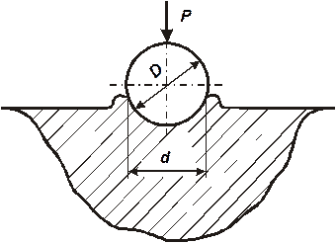  Рис.1. Схема измерения твердости по методу Бринелля:  Р - нагрузка в Н (кгс); D - диаметр шарика, мм; d - диметр отпечатка, мм  Диаметр отпечатка получается тем меньше, чем выше сопротивление материала образца деформации, производимой индентором. Число твердости по Бринеллю (НВ) есть отношение нагрузки Р, действующей на шаровой индентор диаметром D, к площади F шаровой поверхности отпечатка:  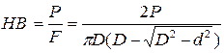, (1)  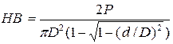, (2)  Отношение d/D поддерживают в пределах 0,2-0,6. Для получения отпечатка оптимальных размеров необходимо правильно подобрать соотношение между нагрузкой и диаметром шарика. Рекомендуемые нагрузки и диаметры шариков для определения НВ различных металлических материалов с учетом ГОСТ 9012-59 приведены в таблице 1.  Рекомендуемое время выдержки образца под нагрузкой для сталей 10 с, для цветных металлов и сплавов 30 с (при P/D2=10 и 30) или 60 с (при P/D2=2,5). Зная заданные при испытании Р или D и измерив с помощью отсчетного микроскопа d, находят число твердости НВ по стандартным таблицам.  При использовании шаровых инденторов диаметрами 2,5; 5 и 10 мм, выполняемых из сталей с твердостью не менее 8500 МПа, можно испытывать материалы с твердостью от НВ 8 до НВ 450. При большей твердости образца шарик-индентор остаточно деформируется на величину, превышающую стандартизованный допуск, и показания твердости искажаются.  Таблица 1  Нагрузки (Р) и диаметры (D) шариков, рекомендуемые  для испытаний твердости по Бринеллю  Значения Р при D, Н Примечание  D=10мм D=5 мм D=2,5 мм  30 000 1 500 1 875 Материалы с НВ 130-450 (стали, чугуны, высокопрочные сплавы на основе титана, никеля, меди, алюминия)  10 000 2 500 Материалы с НВ 35-130 (алюминиевые сплавы, латуни, бронзы)  5 000 1 250 312,5 Алюминий, магний, цинк, латуни  2,5 2 500 156,25 Подшипниковые сплавы  1,25 1 250 312,5 78,125 Свинец, олово, припои  0,5 31,25 Мягкие металлы при повышенных температурах  Величина НВ остается основной характеристикой твердости при статическом вдавливании шарового индентора. Для достаточно пластичных материалов ее физический смысл соответствует условному пределу прочности при растяжении. Для многих металлов и сплавов существует линейная связь между НВ и s_{в}, т.е. s_{в}=х×НВ, где х - коэффициент пропорциональности, зависящий от степени равномерной деформации и упругих констант материала (табл.2).  Таблица 2  Значения коэффициента "х" для различных материалов  Материал d/D x  Чугуны 0,4 0,15  Литейные алюминиевые сплавы 0,45 0,25  Деформируемые литейные сплавы 0,4 0,38  Титановые сплавы 0,4 0,3  Высокопрочные сплавы 0,33 0,33  Малоуглеродистые стали 0,45 0,33  Аустенитные стали и латуни 0,4 0,45  У малопластичных металлов и сплавов корреляция НВ и s_{в} может отсутствовать: высокая твердость часто сочетается с низким пределом прочности. Это вполне естественно, если учесть совершенно разный физический смысл этих характеристик для хрупких материалов. Предел прочности таких материалов близок к истинному сопротивлению разрушению, а НВ остается критерием сопротивляемости значительной пластической деформации в условиях более мягкой схемы напряженного состояния.  Для измерения твердости по методу Бринелля используют специальные приборы типа ТШ, принципиальная схема которого приведена на рис.2.  Прибор смонтирован в массивной станине. На подъемном винте 2, перемещающемся при вращении маховика 1, устанавливаются сменные опорные столики 5 для испытуемых образцов. В верхней части станины расположен шпиндель 6, в который вставляют сменные наконечники с шариками разных диаметров (см.табл.3). Шпиндель опирается на пружину 9, предназначенную для приложения к образцу предварительной нагрузки 1000 Н для устранения смещений образца во время испытаний. Основная нагрузка прилагается через систему рычагов. На длинном плече основного рычага 15 размещена подвеска, на которую накладываются сменные грузы 18. Комбинацией грузов можно задать нагрузки от 625 до 30 000 Н (см.табл.3). Вращение вала электродвигателя 21 посредством червячной передачи сообщается шатуну 19, он опускается, и нагрузка передается на шпиндель прибора.  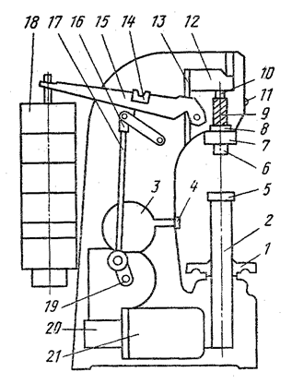  Рис.2. Схема прибора ТШ-2 для определения твердости по Бринеллю:  Продолжительность испытания задается передвижным упором. Когда шатун доходит до него, срабатывает концевой переключатель и электродвигатель начинает вращаться в обратную сторону, шатун поднимается, и нагрузка снимается со шпинделя. По возращению шатуна в исходное положение электродвигатель автоматически выключается.  Порядок выполнения работы  1. По данному методическому пособию изучается методика определения твердости и производится знакомство с используемым оборудованием.  2. По материалу образца согласно ГОСТ 9012-59 из табл.1 выбирается диаметр шарика-индентора и коэффициент K (отношение нагрузки к квадрату диаметра шарика-индентора).  3. Производится проверка на минимальную толщину испытуемого образца (см.табл.3). При несоответствии меняются диаметр шарика и нагрузка.  4. Устанавливаются выбранные индентор и нагрузка.  5. Производится вдавливание шарика в испытуемый образец.  6. С помощью отсчетного микроскопа МПБ-2 определяется диаметр отпечатка.  7. По формулам 1 и 2 или из таблиц определяется значение твердости.  Определение твердости по методу Роквелла  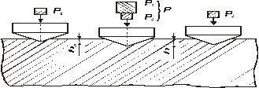  Рис.3. Схема измерения твердости по Роквеллу  При измерении твердости по Роквеллу индентор - алмазный конус с углом при вершине 120° (ГОСТ 9013-59) и радиусом закругления 0,2 мм или стальной шарик диаметром 1,5875 мм (1/16 дюйма) - вдавливается в образец под действием двух последовательно прилагаемых нагрузок: предварительной Р0 и общей Р=Р0+Р1, где Р1 - основная нагрузка. Схема определения твердости по Роквеллу при вдавливании алмазного конуса приведена на рис.3.  Сначала индентор вдавливается в поверхность образца под предварительной нагрузкой Р0=100 Н, которая не снимается до конца испытания, что позволяет повысить точность испытаний, т.к. исключает влияние вибраций и тонкого поверхностного слоя. Под нагрузкой Р0 индентор погружается в образец на глубину h0. Затем на образец подается полная нагрузка Р=Р0+Р1, глубина вдавливания увеличивается. Последняя после снятия основной нагрузки Р1 (на индентор вновь действует только предварительная нагрузка Р0) определяет число твердости по Роквеллу (HR). Чем больше глубина вдавливания h, тем меньше число твердости HR.  Твердомер Роквелла автоматически показывает значения числа твердости в условных единицах по одной из трех шкал - А, В и С и соответственно они обозначаются как HRA, HRB и HRC. Выбор шкалы производится по предварительно известной твердости материала по Бринеллю.  Существенное значение имеет толщина испытуемого образца. После замера твердости на обратной стороне образца не должно быть следов отпечатка. В табл.6 даны минимальные толщины образцов в зависимости от ожидаемой твердости.  Таблица 6  Шкала Число твердости по Роквеллу Минимальная толщина образца, мм  А 0,7  0,5  0,4  В 2,0  1,9  1,7  1,5  1,3  1,2  1,0  0,8  0,7  С 1,5  1,3  41,5 1,2  51,5 1,0  0,8  0,7  Во всех случаях измерений значение предварительной нагрузки постоянно и равно Р0=100 Н.  Число твердости выражается формулами:  , (3)  , (4)  где 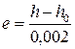(0,002 - цена деления шкалы индикатора твердомера Роквелла).  Таким образом, единица твердости по Роквеллу безразмерная величина, соответствующая осевому перемещению индентора на 0,002 мм.  Существует несколько типов приборов для измерения твердости по Роквеллу, но принципиальные схемы их работы аналогичны. На рис.4 приведена схема прибора типа ТК.  На станине 14 с одной стороны расположены две стойки 16, которые поддерживают поперечину 1. С другой стороны, в направляющей втулке 13 со шпонкой 12 помещен подъемный винт 17, на котором устанавливают в зависимости от формы образца различные опорные столики 21-23 и 10. Винт со столиком и образцом поднимают вращением маховичка 11. Предварительную нагрузку к образцу прикладывают цилиндрической пружиной 19, действующей непосредственно на шпиндель 20. Грузовой рычаг второго рода 4, расположенный на поперечине 1, имеет опоры на призме 8. К длинному плечу рычага подвешивают грузы 15. В нерабочем положении прибора рычаг опирается на подвеску 2 и нагрузка на шпиндель не действует.  Для приложения основной нагрузки освобождают рукоятку 5. При этом подвеска 2 вместе с рычагом 4 плавно опускается и последний действует на шпиндель. Рычаг опускается плавно благодаря масляному амортизатору 18, позволяющему регулировать скорость приложения основной нагрузки вращением штока 3. Соотношение плеч у грузового рычага 1:20 и поэтому действительный вес сменных грузов в 20 раз меньше их условного веса.  Движение от шпинделя к стрелкам индикатора 9 передается рычагом 7 с соотношением плеч 1:5. Призма шпинделя упирается в винт 6 на рычажке. Винтом 6 регулируется натяжение пружины 19, создающей предварительную нагрузку.  Из рассмотренной методики определения твердости по Роквеллу видно, что это еще более условная характеристика, чем НВ. Наличие различных шкал твердости, определяемое без геометрического подобия отпечатков, условный и безразмерный численный результат испытания, сравнительно низкая чувствительность делают метод Роквелла лишь средством упрощенного технического контроля. В заводских условиях его ценность велика благодаря простоте, высокой производительности, отсчету чисел твердости прямо по шкале прибора, возможности полной автоматизации испытания.  Порядок проведения работы  1. По данному методическому пособию изучается методика определения твердости и производится знакомство с используемым оборудованием.  2. По материалу образца с указанием ориентировочной твердости по Бринеллю из табл.5 выбирается шкала.  3. По табл.6 уточняется толщина образца.  4. Перед началом проведения измерений проверяется исправность оборудования.  5. Проводятся измерения твердости и результаты оформляются в виде табл.7.  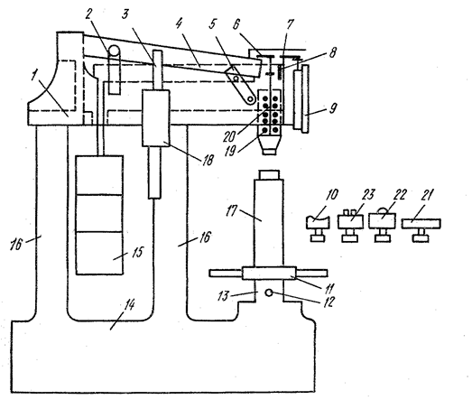  Рис.4. Схема прибора типа ТК для измерения твердости по Роквеллу:  1 - поперечина; 2 - подвеска; 3 - щиток; 4 - рычаг; 5 - рукоятка; 6 - винт;  7 - рычаг; 8 - призма; 9 - индикатор; 10, 21, 22, 23 - столики опорные; 11 - маховичок; 12 - шпонка; 13 - втулка направляющая; 14 - станина; 15 - грузы;  16 - стойка; 17 - винт подъемный; 18 - амортизатор масляный; 19 - пружина; 20 - шпиндель  Определение твердости по методу Виккерса  При стандартном измерении твердости по Виккерсу (ГОСТ 2999-75) в поверхность образца вдавливается алмазный индентор в форме четырехгранной пирамиды с углом при вершине a»136°. После удаления нагрузки  P (10¸1000 Н), действовавшей определенное время (10-15 с), измеряют диагональ отпечатка d, оставшегося на поверхности образца.  Число твердости HV определяют по формуле:  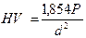(5)  где Р - нагрузка в кгс, d - длина диагонали отпечатка в мм.  Число твердости записывается без единиц измерения, например, 230 HV. Если число твердости выражают в МПа, то после него указывают единицу измерения, например, HV=3200 МПа.  Относительно небольшие нагрузки и малая глубина вдавливания индентора обуславливают необходимость более тщательной подготовки поверхности, чем при измерении твердости по Бринеллю. Образцы, как правило, полируют, с поверхности снимается наклеп.  Измерения осуществляют на приборах марки ТП, принципиальная схема которого приведена на рис.5. Прибор смонтирован на станине 1. Образец помещают на опорный столик 5. Нагрузка прилагается к индентору 6 через установленный на призмах рычаг. Рычаг с подвеской 14 без сменных грузов 15 обеспечивает минимальную нагрузку 50 Н.  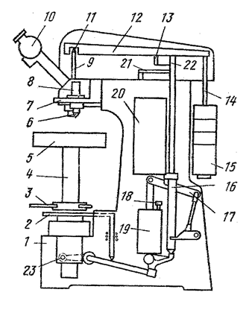  Рис.5. Схема прибора ТП для определения твердости по Виккерсу:  1 - станина; 2 - педаль грузового привода; 3 - маховичок; 4 - винт подъемный; 5 - столик опорный;  6 - индентор; 7 - рукоятка; 8 - шпиндель; 9 - шпиндель промежуточный; 10 - микроскоп измерительный;  11 - призма; 12 - рычаг; 13 - штырь; 14 - подвеска; 15 - грузы сменные; 16 - шпиндель пустотелый; 17 - рычаг ломанный; 18 - винт регулировочный; 19 - амортизатор масляный; 20 - груз; 21 и 22 - рычаги; 23 - рукоятка  После установки образца на столик 5 совмещают перекрестие окуляра микроскопа 10 с тем местом на образце, твердость которого необходимо измерить. Наводят на резкость, устанавливают индентор над образцом, включают механизм грузового привода. Пока образец находится под нагрузкой, горит сигнальная лампочка, расположенная в верхней части передней панели твердомера.  После снятия нагрузки поворотную головку переводят в такое положение, чтобы полученный отпечаток вновь был виден в микроскоп. Затем с помощью барабанчика окуляр-микрометра замеряют длину диагонали отпечатка.  Физический смысл числа твердости по Виккерсу аналогичен НВ, величина HV тоже является усредненным условным напряжением в зоне контакта индентор - образец и характеризует обычно сопротивление материала значительной пластической деформации.  Числа HV и НВ близки по абсолютной величине только до 400-450 НV. Выше этих значений метод Бринелля дает искаженные результаты из-за остаточной деформации стального шарика. Алмазная же пирамида в методе Виккерса позволяет определять твердость практически любых металлических материалов. Еще более важное достоинство этого метода - геометрическое подобие отпечатков при любых нагрузках, поэтому возможно строгое количественное сопоставление чисел твердости НV любых материалов, испытанных при различных нагрузках.  Определение микротвердости  Метод определения микротвердости предназначен для оценки твердости очень малых (микроскопических) объемов материалов. Его применяют для измерения твердости мелких деталей, тонкой проволоки или ленты, тонких поверхностных слоев, покрытий и т.д. Главное назначение - оценка твердости отдельных фаз или структурных составляющих сплавов, а также разницы в твердости отдельных участков этих составляющих.  При стандартном методе измерения микротвердости (ГОСТ 9450-76) используют чаще всего, как и в случае определения твердости по Виккерсу, правильную четырехгранную алмазную пирамиду с углом при вершине 136°. Эта пирамида плавно вдавливается в образец при нагрузках 0,05-5 Н. Число микротвердости Н_{m}, МПа, определяется по формуле:  Н_{m} 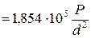, (6)  где Р - нагрузка, Н; d - диагональ отпечатка, обычно 7-50 мкм; d²/1,854 - площадь боковой поверхности полученного пирамидального отпечатка.  Число микротвердости, МПа, записывают без единицы измерения, например Н_{m} - 1050.  Микротвердость массивных образцов измеряют на металлографических шлифах, приготовленных специальным образом. Глубина вдавливания индентора при определении микротвердости (d/7) составляет несколько микрометров и соизмерима с глубиной получаемого в результате механической шлифовки и полировки наклепанного поверхностного слоя. Поэтому методика удаления этого слоя, проводимая по одному из трех методов (электрополировка, отжиг готовых шлифов в вакууме или инертной атмосфере и глубокое химическое травление), имеет особенно важное значение.  Для определения микротвердости применяют серийно выпускаемый прибор марки ПМТ-3 (рис.6, а). На чугунном основании 1 закреплена колонна 3 с резьбой, а на ней - кронштейн с микроскопом и нагружающим устройством. Для установки кронштейна на требуемой высоте служат гайка 4 и стопорный винт. Микроскоп состоит из тубуса 8, окуляр-микрометра 7, сменного объектива 10 (40- или 8-кратного) и осветительного устройства 9. Для грубой наводки на резкость микроскоп можно перемещать по высоте относительно кронштейна винтом 6, связанным с реечным устройством. Прежде чем вращать винт 6, необходимо ослабить винт, расположенный на правой части кронштейна. Для тонкой наводки на резкость микроскоп перемещают в вертикальном направлении вращением микрометрического винта 5. К нижней части тубуса микроскопа прикреплен механизм нагружения 14 (рис.6, б). Грузики в виде дисков с прорезями надевают на стержень 17, в нижнем конце которого крепится оправка с алмазным индентором 16. Стержень подвешен к кронштейну на двух плоских пружинах 20 и 21. При повороте рукоятки 18 на себя стержень 17 освобождается и перемещается под действием грузов вниз, вдавливая индентор в поверхность образца.  На основании прибора установлен предметный столик 11, который может перемещаться в двух взаимно перпендикулярных направлениях при помощи микрометрических винтов 12 и 13. Кроме того, столик можно поворачивать рукояткой 2 вокруг своей оси на 180°. Для нанесения отпечатка испытуемый образец устанавливают под микроскопом и выбирают на нем место, в котором необходимо измерить микротвердость. Затем перемещают образец так, чтобы выбранное место оказалось под острием алмазной пирамиды (поворотом предметного столика на 180° до упора). После вдавливания индентора и снятия нагрузки с образца последний вновь переводят под микроскоп и измеряют длину диагонали отпечатка.  Для обеспечения точного замера микротвердости прибор должен быть тщательно юстирован. Задача юстировки - точное совмещение оптической оси с осью нагружения при повороте предметного столика на 180°. Иными словами, необходимо добиться, чтобы отпечаток наносился именно на том месте, которое было выбрано под микроскопом. Центрирующее устройство, позволяющее перемещать объектив в горизонтальной плоскости, приводится в действие винтами 15 (см. рис.6, а). Вторая задача юстировки - правильная установка по высоте механизма нагружения. При этом острие алмаза (см. рис.6, б) должно касаться поверхности образца, а микроскоп сфокусирован на эту поверхность. Юстировка по высоте осуществляется гайкой 19. Необходимо добиться такого положения, чтобы без нагрузки на поверхности шлифа из какого-нибудь мягкого металла (например, алюминия или олова) не появлялось отпечатка, а при нагрузке 0,005 Н появился бы очень маленький отпечаток. Юстировку по высоте можно проводить на эталоне с точно известной твердостью (например, на кристалле NаСl). Поднимая или опуская нагружающий механизм, необходимо добиться получения отпечатка с такой диагональю, которая бы соответствовала микротвердости эталона.  Фактически метод микротвердости - это разновидность метода Виккерса и отличается от него только использованием меньших нагрузок и соответственно меньшим размером отпечатка, поэтому физический смысл числа микротвердости аналогичен НV.  Требования к отчету  1. Отчет выполняется на листах белой бумаги форматом А4 (297´210 мм) с рамкой и соответствующими штампами.  2. В водной части указываются: цель работы, применяемое оборудование, краткие теоретические сведения по теме.  3. Приводятся сведения по выполнению указаний методики: обоснования выбора вида индентора, шкалы, нагрузки и т.д.  4. Приводятся результаты замеров в виде таблиц и краткие выводы.  5. Приводится список использованной литературы.  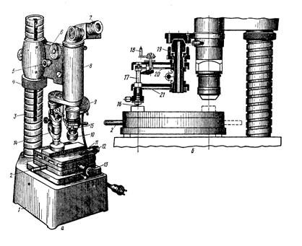  Рис.6. Прибор ПМТ-3 для измерения микротвердости:  1 - станина; 2 - рукоятка; 3 - колонна; 4 - гайка; 5 - микрометрический винт;  6 - винт реечный; 7 - окуляр-микрометр; 8 - тубус; 9 - осветительное устройство; 10 - сменный объектив; 11 - предметный столик; 12, 13 - микрометрические винты; 14 - механизм нагружения; 15 - винты центровочные; 16 - оправка; 17 - стержень; 18 - рукоятка поворотная; 19 - гайка; 20, 21 - плоские пружины  Контрольные вопросы  1. Что понимают под твердостью материала.  2. Назвать достоинства испытаний на твердость.  3. Назвать основные способы определения твердости материалов.  4. Что такое индентор, из каких материалов они выполняются.  5. Назвать требования, предъявляемые
Владеть | Навыками использования методов стандартных испытаний по определению физико-механических свойств и технологических показателей материалов, стандартных методов их проектирования, прогрессивных методов эксплуатации изделий | Реферат на тему:  - Методы разрушающего контроля  - Методы неразрушающего контроля  - Контроль средств технологического оснащения  - Пассивный контроль  Реферат выполняется на формате А4. В содержании перечислить основные методы контроля. Далее подробно описать один из указанных способов.

б) Порядок проведения промежуточной аттестации, показатели и критерии оценивания:
Промежуточная аттестация по дисциплине «Машиностроительные материалы» включает теоретические вопросы, позволяющие оценить уровень усвоения обучающимися знаний, и практические задания, выявляющие степень сформированности умений и владений, проводится в форме экзамена.
Экзамен по данной дисциплине проводится в устной форме по экзаменационным билетам, каждый из которых включает 2 теоретических вопроса и одно практическое задание.
Критерии оценки (в соответствии с формируемыми компетенциями и планируемыми результатами обучения):
При сдаче экзамена:
– на оценку «отлично» – обучающийся показывает высокий уровень сформированности компетенций ПК-1 и ПК-2, то есть должен показать высокий уровень знаний не только на уровне воспроизведения и объяснения информации, но и интеллектуальные навыки решения проблем и задач, нахождения уникальных ответов к проблемам, оценки и вынесения критических суждений;
– на оценку «хорошо» – обучающийся показывает средний уровень сформированности компетенций, то есть должен показать знания не только на уровне воспроизведения и объяснения информации, но и интеллектуальные навыки решения проблем и задач, нахождения уникальных ответов к проблемам;
– на оценку «удовлетворительно» – обучающийся показывает пороговый уровень сформированности компетенций, то есть должен показать знания на уровне воспроизведения и объяснения информации, интеллектуальные навыки решения простых задач;
– на оценку «неудовлетворительно» – результат обучения не достигнут, обучающийся не может показать знания на уровне воспроизведения и объяснения информации, не может показать интеллектуальные навыки решения простых задач.

